Практическая работа 6
НАБЛЮДАЕМЫЕ ДАННЫЕ, ТАБЛИЦА И ПРИВЯЗКИ
Цель работы
Освоить ObservableList и свойства JavaFX, связать таблицу и счётчик с единым состоянием, реализовать добавление, удаление и замену записи.
Описание программы
Единый ObservableList является источником TableView. Текстовый счётчик привязан к размеру списка, поэтому интерфейс обновляется автоматически.
Общие сведения
Наблюдаемая коллекция отправляет уведомления компонентам интерфейса. Удаление и смена состояния выполняются над выбранной строкой.
Функциональное назначение и ограничения
Пользователь добавляет планы, удаляет выбранный и заменяет объект при смене состояния. Счётчик всегда показывает актуальное число записей.
Данные не сохраняются между запусками. Изменение выполняется заменой элемента, а не мутацией предметного объекта. Дубликаты обрабатываются по правилам формы.
Логическая структура
Обработчики изменяют одну ObservableList. TableView наблюдает список, а label получает привязку к Bindings.size. При переходе состояния создаётся новая запись и ставится на тот же индекс.
Используемые технические средства
JavaFX ObservableList, bindings, TableView, Java 25 и Gradle.
Входные и выходные данные
Входные данные. Название, дата, состояние и выбор строки.
Выходные данные. Обновлённая таблица, счётчик записей и сообщения проверки.
Контрольные сценарии
Компонент | Ответственность | Проверка
Пользовательский интерфейс | Ввод и обратная связь | UI-снимки
Прикладная логика | Сценарии и правила | Автотесты
Данные/инфраструктура | Состояние и хранение | Протокол запуска

Ход работы
Проект собран и проверен по командам из README и протокола проверки. Ниже приведены фактические фрагменты реализации и результаты запусков; учебные изображения преподавателя не использовались.
1. Исходное состояние. Фактическое состояние получено при запуске проекта и сохранено в каталоге docs/evidence. Оно подтверждает соответствующий пользовательский сценарий и отсутствие аварийного завершения.
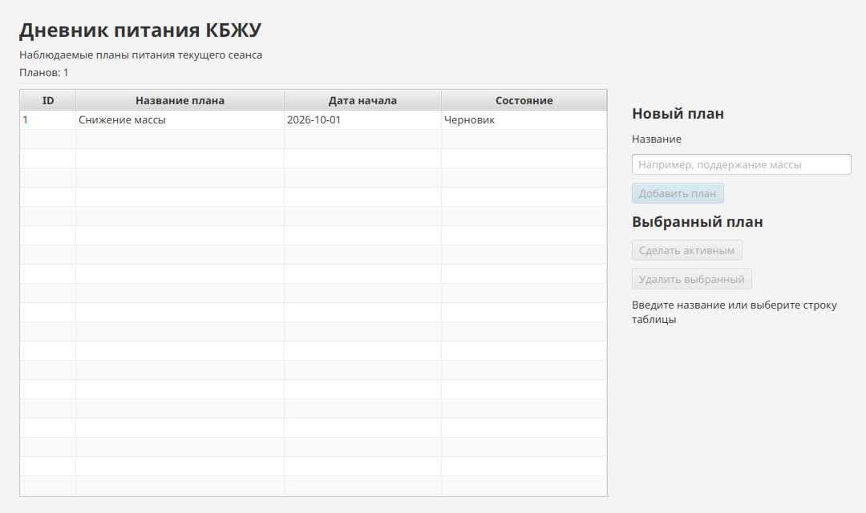
Рисунок 1 – Начальное окно и связанный счётчик
2. Добавление. Фактическое состояние получено при запуске проекта и сохранено в каталоге docs/evidence. Оно подтверждает соответствующий пользовательский сценарий и отсутствие аварийного завершения.
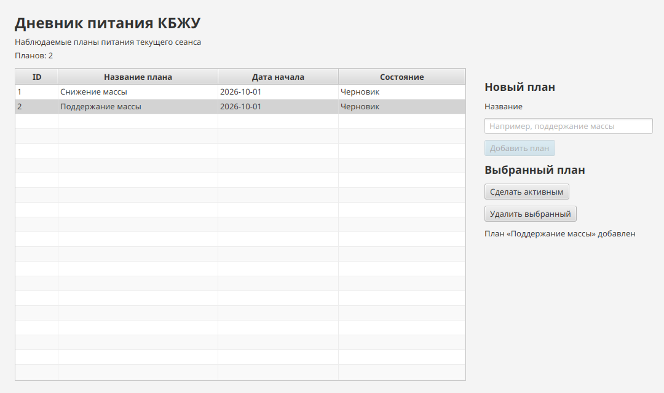
Рисунок 2 – Новая запись в ObservableList
3. Замена состояния. Фактическое состояние получено при запуске проекта и сохранено в каталоге docs/evidence. Оно подтверждает соответствующий пользовательский сценарий и отсутствие аварийного завершения.
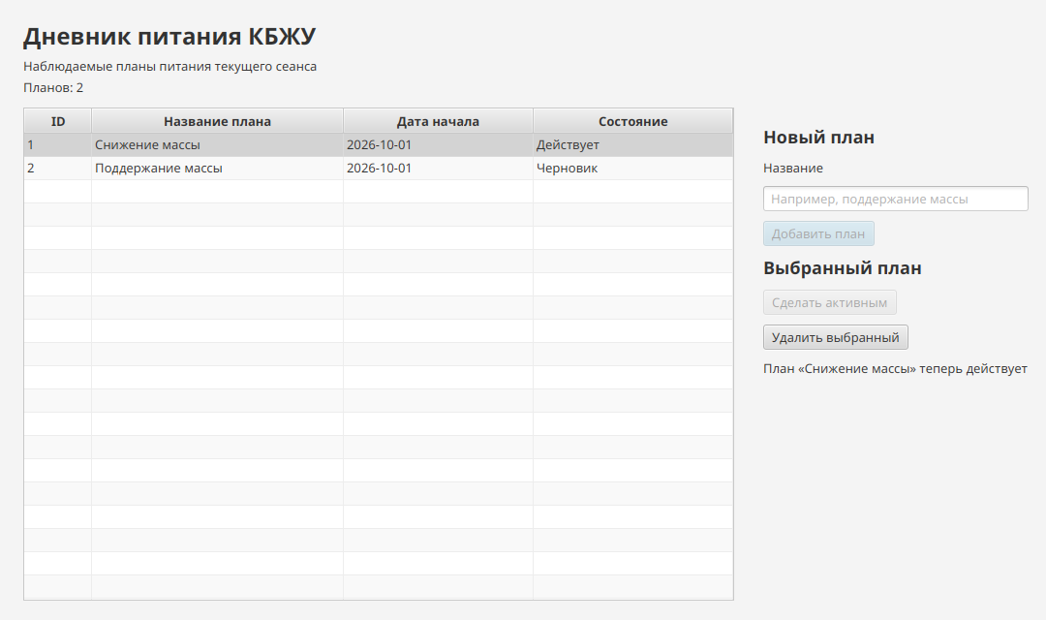
Рисунок 3 – Замена выбранной записи
4. Удаление. Фактическое состояние получено при запуске проекта и сохранено в каталоге docs/evidence. Оно подтверждает соответствующий пользовательский сценарий и отсутствие аварийного завершения.
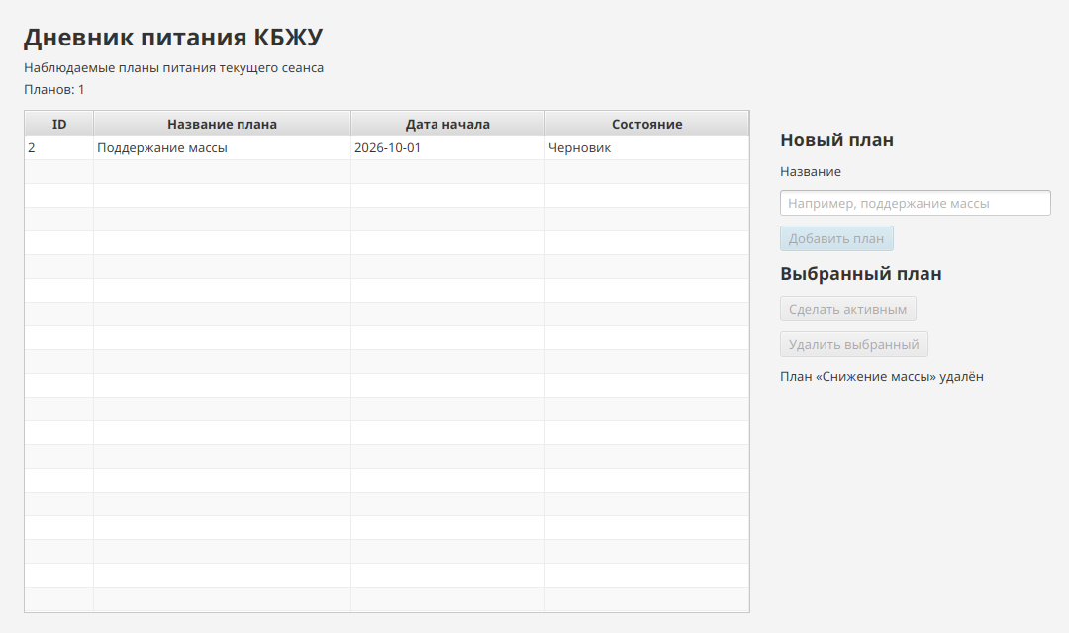
Рисунок 4 – Таблица и счётчик после удаления
Вывод
Создан единый наблюдаемый источник данных. Добавление, удаление и замена объекта согласованно отражаются в таблице и связанном счётчике без ручной синхронизации компонентов.
Выполнил: студент группы  090302-ИСТа-023 | Карионов В.В.
Проверил: преподаватель | Елкин Н.С.

